12. prvenstvo Obrtničke škole Sisak u plivanju
Na bazenu Športsko - rekreacijskog centra Sisak u petak 30. ožujka 2011. održano je tradicionalno 12. prvenstvo Obrtničke škole u plivanju - „Plivanjem protiv ovisnosti“. Na školskom natjecanju nastupili su prvaci razreda, a plivalo se 50 metara slobodno u kategorijama dječaka, djevojčica i posebnoj kategoriji u zanimanjima miješanih razreda. Organizatori su bili Školski športski klub „Majstor“ i kolegij tjelesne i zdravstvene kulture Obrtničke škole Sisak. Pomoć u organizaciji pružili su nastavnici Gimnazije Sisak i voditelj športskih objekata Športsko - rekreacijskog centra Sisak. Na natjecanju nije srušen apsolutni rekord Obrtničke škole Sisak iz 2004. godine kojeg je postavio učenik Ivan Gjaić (27,84). Kao i svake godine nagrade za prvoplasirane učenike bile su čokolade koje je osigurala Obrtnička škola Sisak.

Rezultati su:
- Kategorija učenika (1-4 razreda)
Mjesto | Ime i prezime | Razred | Prijavljeni rezultat | Rezultat na natjecanju
1 | RICARDO RIMAY | 2A | 28,02 | 28,54
2 | ROKO GLAVAN | 2E | 33,02 | 29,53
3 | DARKO FRANJKO | 1F | 34,64 | 30,59

- Kategorija miješanih razreda (1-3 razreda)
Mjesto | Ime i prezime | Razred | Prijavljeni rezultat | Rezultat na natjecanju
1 | AMEL HUREMOVIĆ | 1AMS | 49,28 | 46,16
2 | JURIĆ ZORAN | 3BMS | 58,17 | 50,84
3 | ROBERT SULIN | 2 BMS | - | 51,12

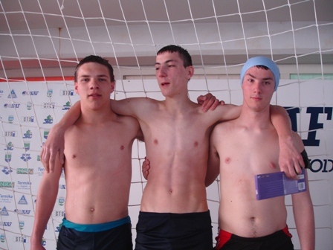
- Kategorija učenica (1-4 razreda)
Mjesto | Ime i prezime | Razred | Prijavljeni rezultat | Rezultat na natjecanju
1 | KRISTINA PEŠKIR | 3D | - | 46,94
2 | MAGDALENA LUKINIĆ | 2B | - | 106,53

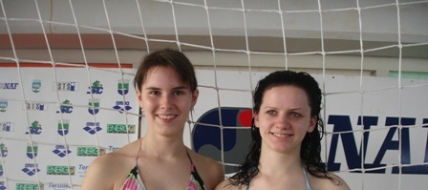

Josip Mrgan

